Mi xml es sobre embajadas y consulados.

La estructura origen es:

<Contenidos>

<infoDataset>

<nombre>

<id>

<uri>

<descripcion>

<contenido>

<tipo>

<atributos>

<atributo nombre="ID-ENTIDAD">

<atributo nombre="NOMBRE">

<atributo nombre="TRANSPORTE">

<!cdata>

<atributo nombre="ACCESIBILIDAD">

<atributo nombre="CONTENT-URL">

<atributo nombre="LOCALIZACION">

<atributo nombre="NOMBRE-VIA">

<atributo nombre="CLASE-VIAL">

<atributo nombre="TIPO-NUM">

<atributo nombre="NUM">

<atributo nombre="PLANTA">

<atributo nombre="LOCALIDAD">

<atributo nombre="PROVINCIA">

<atributo nombre="CODIGO-POSTAL">

<atributo nombre="BARRIO">

<atributo nombre="DISTRITO">

<atributo nombre="COORDENADA-X">

<atributo nombre="COORDENADA-Y">

<atributo nombre="LATITUD">

<atributo nombre="LONGITUD">

<atributo nombre="DATOSCONTACTOS">

<atributo nombre="TELEFONO">

<atributo nombre="FAX">

<atributo nombre="EMAIL">

<atributo nombre="TIPO">

ruta

La estructura modificada queda en:

<Entidades> (Conjunto de embajadas y consulados)

<Entidad> (Unidad individual, embajada o consulado)

< id-entidad> (id de la embajada/consulado usado para documentos formales)

<nombre>

<transporte>

<accesibilidad>

<content-url>

<localizacion>

<nombre-via> (nombre de la calle)

<clase-vial> (si es una calle, avenida…)

<tipo-num> (tipo de numero del portal, puerta… Si es en romanos…)

<num> (numero del portal, puerta…)

<planta> (numero de la planta en caso de piso)

<localidad>

<provincia>

<codigo-postal>

<barrio>

<distrito>

<coordenada-x> (necesarias para un iframe)

<coordenada-y> (necesarias para un iframe)

<latitud> (necesarias para un iframe)

<longitud> (necesarias para un iframe)

<datoscontactos>

<telefono>

<fax>

<email>

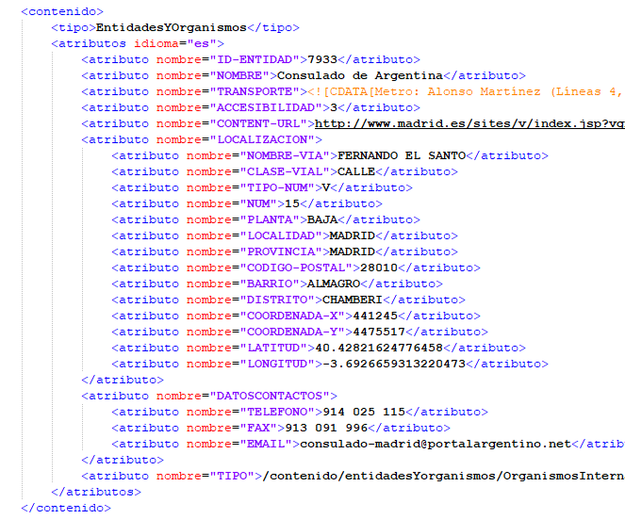Archivo sin adaptar con xsl

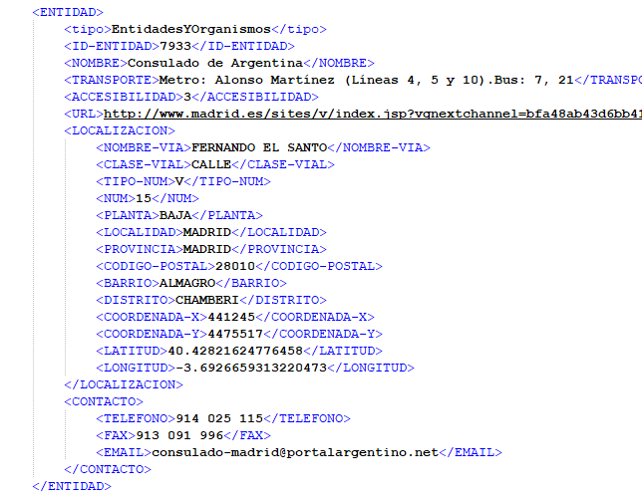 Archivo adaptado con xsl

El archivo sin retocar (tal cual descargado de la web) se encuentra en:

Trabajo Final\resources\xml\4 - Archivo XML de informacion relevante\db.xml

Ó

TrabajoFinal\resources\xml\raw.xml

El archivo retocado se encuentra en:

Trabajo Final\resources\xml\4 - Archivo XML de informacion relevante\db_beautified.xml

El archivo xsl usado para la transformación en:

Trabajo Final\resources\xml\4 - Archivo XML de informacion relevante\db_beautifier.xsl

En Mi trabajo he realizado todo lo que se pedía, no he podido adaptarme al formato ya que el formato es un iframe poco interactivo presente en la web del ministerio del interior, el cual he hecho completamente interactivo (ProyectoFinal/index.html).

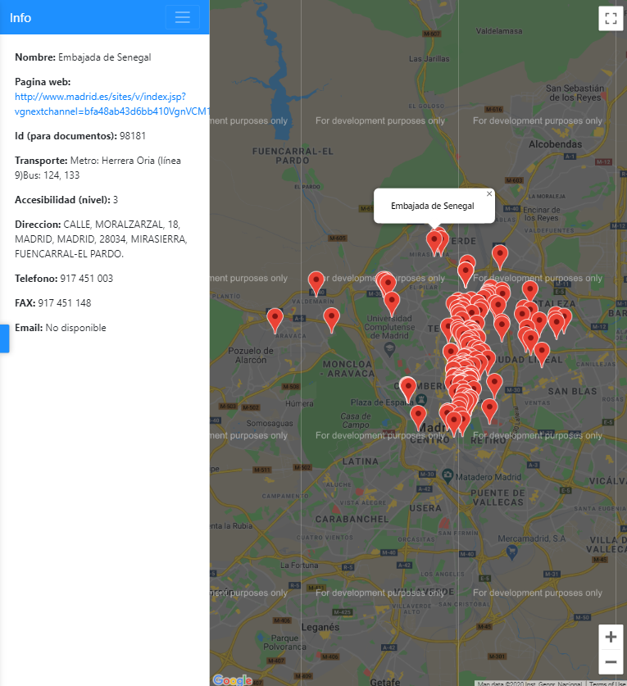

Si se pincha alguna de las embajadas pondrá a la izquierda toda la información, todo ello ha sido parseado del xml localizado en ProyectoFinal/resources/js/xmlParser

También he realizado paginas html derivadas directamente de un archivo .xq (ProyectoFinal/resources/lista.html y ProyectoFinal/resources/presentacion.html).

El xml fue descargado de la página: <https://datos.madrid.es/portal/site/egob/menuitem.ac61933d6ee3c31cae77ae7784f1a5a0/?vgnextoid=00149033f2201410VgnVCM100000171f5a0aRCRD&format=xml&file=0&filename=201000-0-embajadas-consulados&mgmtid=797b3ea52c343410VgnVCM2000000c205a0aRCRD&preview=full>